Procesverbal

Konsultim publik : Banorët e Njësisë Administrative Melan

Data: 4.11.2025 Ora : 13:00 Vendi: Njësia Administrative Melan, Dibër

Numri i pjesëmarrësve : 45 afërsisht

Titulli i Projekt-aktit që konsultohet:
- Buxheti per vitin 2026
- Paketa Fiskale 2026
- Projekt- Buxheti Afatmesem 2026-2028

Pjesëmarrës nga Këshilli :
- Sokol Sava
- Hysen Uka

Takimi drejtohet nga Kryetari i Bashkisë Dibër Z. Rahim Spahiu, i cili bëri një prezantim të shkurtër në lidhje me :
- Qëllimin e konsultimit publik
- Diskutim i hapur mbi situatën dhe nevojat e komuniteteve në këtë njësi
- Nevojat prioritare për tu ndjekur për vitin 2026
Pjesëmarrësit që morrën fjalën, u diskutuan dhe dhanë rekomandimet përkatëse në lidhje me çështjen që shqëtesojnë komunitetet, si vijon :
Nevojat sipas fshatrave në Niësinë Administrative Melan.
Melan — Isni Mvftiu
Përshkruan situatën problematike në kanalizimet e zeza dhe sistemin vadilës.
Nevojat: Kanalizimet e ujërave të zeza janë problematike. Po ashtu edhe varrezat e fshatit duhet të rregullohen ndoshta në bashkëpunim me banorët e zonës. Kanali kryesor vaditës kërkon pastrim dhe ndërhyrje tek liqeni i Melanit. Këto janë problematikat që shqetësojnë fshatin Melan.
Kryetari: Kanalizimet janë një problem i madh kudo. Bashkëpunimi i komunitetit është i domosdoshëm për zgiidhjen e tyre.
Trepcë — Bilal Shgefni
Problematikë të kabinës elektrike, ndriçim rrugor dhe vendosja e perngesave në rruga.
Nevojat: 200 metra rrugë duhet të ndërhyhet; kabina elektrike është shembur dhe paraqet rrezik; kërkohet ndriçim rrugor nga liqeni deri në fshat dhe zgjidhja e pengesave në rrugë.
Kryetari: Rruga 200 metra do të shqyrtohet për zgjidhje; pengesat nuk mund të trajtohen sepse rruga është e ARSH-së. Problematikën e kabinës elektrike do ta shqyrtojmë me ekipin e OSHE Dibër.

Rabdisht — Ramadan Shahini
Theksoi rëndësinë e investimit në fshatin Rabdisht pasi është pjesë e projektit të 100 fshatrave,
Nevojat: Rruga hyrëse 150 metra duhet të bëhet, kanalizimet e ujërave të zeza janë një problem shëndetësor dhe turistik, shkolla nuk ka rrethim dhe banjo, xhamat janë të thyera. Duhet të bëhen më shumë investime sepse është fshat turistik.
Krvetari: Rruga deri tek shkolla është asfaltuar dhe janë bërë pritat: Nuk mund të thuash që nuk është investuar në zonën e Rabdishtit. U asfaltua rruga që ka qenë një problem shumë i madh. Sigurisht investimet do të vazhdojnë sipas buxhetit dhe projektet për Rabdishtin do të implementohen.

Begiunec — Elez Roshi / Ben Raza
Nevojat: Nuk ka ndriçim ne rruge, ndërhyrje emergjente tek liqeni për vaditje, kanali kryesor nuk funksionon që nga 1997, rruga 500 metra nga varrezat deri në Kuplon kërkon sistemim.
Kryetari: Ndërhyrjet tek liqeni janë realizuar; komuniteti duhet të bashkëpunojë për mirëmbajtjen e kanalit.

Pjeçe — Sali Sula / Urim Tuka / Shefki Sula/ Petrit Mani
Nevojat: Kanali vaditës është prishur nga firma e rrugës, rrezik për fëmijët në hyrje të rrugës kryesore, mungesë e ujit të pijshëm dhe vaditës, depozita e ujit e vogël, nevojë për pusete dhe rregullim të përdorimit të ujit.
Uji që shkon në Pjece humbet; nevojitet lidhja e 200 metrave tub për të mos shpërdoruar ujin; infèrmierja e fshatit ka nevojë për ambjent adekuat, kanalizimet e ujërave të zeza dhe dritat elektrike kanë nevojë për ndërhyrje, sugjerim për vendosjen e pikezusave me tuba betoni në rrugën e Gjurallarëve.
Kryetari: Rruga e hyrjes për Pjeçe do të hapet, uji do të rregullohet me çdo mundësi, infrastruktura për ujë të pijshëm do të përmirësohet sipas mundësive. Ujësjellësi nuk është në varësinë e bashkisë. por problematikat do të përcillen dhe do të zgjidhen me përfshirjen e komunitetit.

Ilnicë — Vis Shehu
Nevojat: Kanalizimet e ujërave të zeza dhe rruga kërkojnë ndërhyrje, nevojitet përmirësim i
shërbimeve bazë për fshatin.
Krvetari: Pas takimit do të shkojmë në Ilnicë për të vlerësuar situatën dhe për të nisur ndërhyrjet konkrete.
Trenë — Pellumb Fisniku
Theksoi rëndësinë e sistemimit të kanaleve të zeza në zonë.
Nevojat: Uji është stabil, kërkohen dy degëzime të tubacioneve në rrugë, kanalizimet e ujërave të zeza janë problem.
Kryetari: Problemet e kanalizimeve do të trajtohen, ndërhvrjet e tjera do të bëhen sipas mundësive.

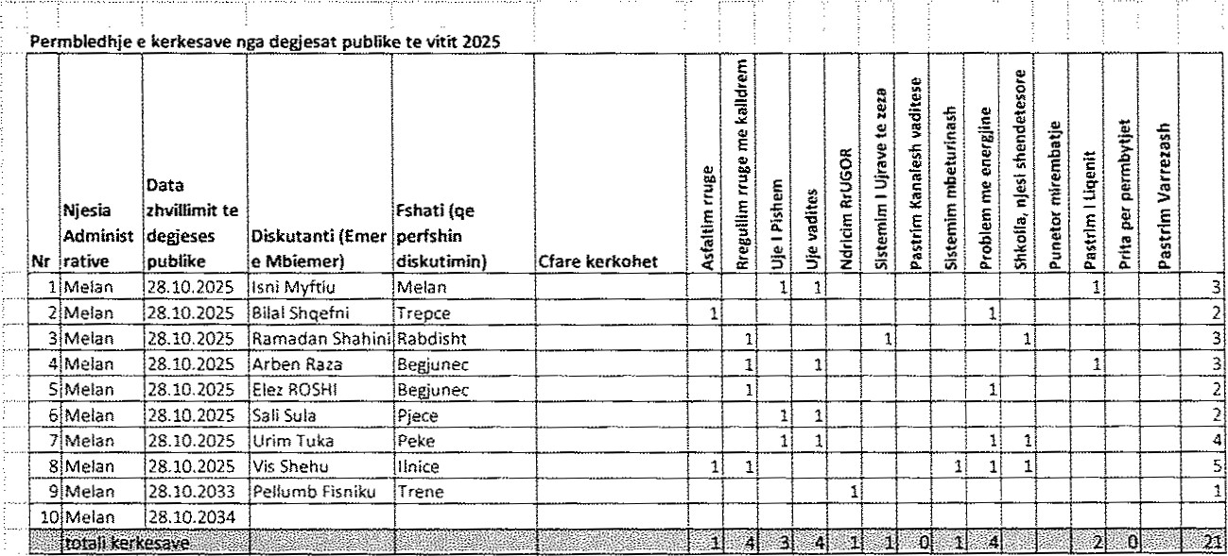
Përmbledhje e kërkesave nga dëgjesat publike Njësia Melan, nëntor 2025

Mbajtësi i procesverbalit:
Samet Zagradi

